土地工程学院硕士研究生招生远程复试流程说明
按照教育部与陕西省、教育厅及学校关于硕士研究生招生复试的文件精神与要求，坚持复试的安全性、公平性、科学性原则，充分发挥复试的选拔作用，加强和规范对远程网络复试过程的管控，现将我院网络远程复试从硬件设备、软件平台、复试流程以及注意事项等方面说明如下。
一、硬件与设备
1.面试采用双机位模式，推荐使用笔记本电脑（或有外接摄像头的台式电脑）与有摄像功能的手机（或平板电脑）的组合设备，其中电脑作为主机位（主机位设备需配有清晰音质通话功能的麦克风），手机（或平板电脑）作为辅助机位。其次建议使用两部具有摄像功能的手机（或平板电脑），分别作为主、辅助机位。
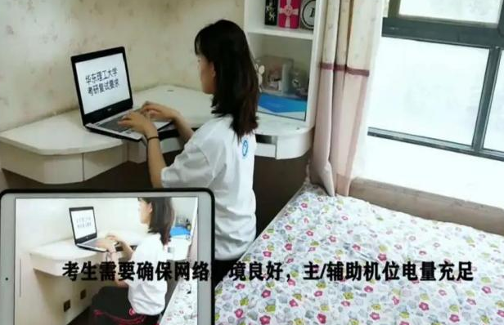
主机位设备拍摄考生正面，需保证考生头部、肩部与双手出现在画面中间位置。辅助机位设备从考生后方成45°拍摄，确保兼顾考生考试环境，建议提前准备三脚架或手机支架安置手机。
2.复试过程中应有畅通的网络环境保障（宽带网络或4G/5G网络），若使用移动数据进行复试，每位考生进行完整的面试流程预计平均消耗不小于150M流量，请考生自行提前备足流量。
3.复试过程中使用到的所有设备应连接电源或电量充足，以防出现中途断电、停机现象。

二、软件与平台
1.我院远程复试平台将采用腾讯会议软件，腾讯会议支持多平台使用，请各位考生提前在https://meeting.tencent.com/download-center.html下载腾讯会议客户端，并阅读其官网使用手册，熟悉平台基本功能与使用流程。考生需提前注册两个腾讯会议账号，以实现双机位复试模式。
2.我院远程复试备用平台采用钉钉软件，请各位考生提前下载钉钉客户端，并阅读其官网使用手册，熟悉平台基本功能与使用流程。同样，考生需提前注册两个钉钉账号。
3.复试前我院将组建分专业复试工作QQ群（微信群），将会在“2022年土地学院硕士复试群”中公布。

三、网络复试流程
1.复试前，学院在官网发布复试工作通知并附件上传《长安大学2022年硕士研究生诚信复试承诺书》，并负责联系符合我院复试资格的考生，组建分专业复试工作QQ群（微信群），收集、汇总、审核考生复试材料，完成各专业面试小组分组工作，并组建面试小组工作QQ群（微信群）。学院会将指定专人（面试组秘书）在复试前完成软硬件平台测试工作，对组内考生面试顺序进行随机排序，并在工作群中公示面试顺序。
2.复试时，考生在面试小组工作群候考，面试组秘书负责考生的进场顺序，通知备考考生做好进场准备(需及时向考生发放会议ID)。进入网络会议室后，考生需将本人面部放大至屏幕中间，并把身份证举至胸前，由面试组秘书比对本地考生图像库，审核考生身份。
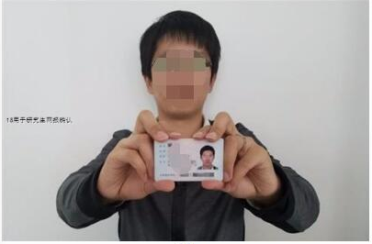
完成身份核验后，考生需向面试组成员全方位展示面试空间环境，并需满足以下条件：
- 考生应考空间环境符合要求（除考生外无其他人员在场，网络通畅、光线适宜、安静、无干扰、相对封闭的独立空间，复试场所考生座位1.5m范围内不得存放任何书刊、报纸、资料、其他电子设备等）；
- 硬件设备设施满足网络远程面试双机位要求；
- 软件安装正确，画面、音质调试合格。
考生满足复试条件后宣读“我已阅读并知晓《长安大学2022年硕士研究生诚信复试承诺书》中各项要求，本人遵守承诺书中的各项承诺，并自愿承担因违背承诺造成的一切后果”，方可开始复试。面试过程中，考生的面试视频应放大至全屏，且辅助机位设备保持静音模式，仅保留摄像功能。复试面试组成员采用线下集中模式，评分方式保持不变。面试结束后，考生经面试组示意后退出会议室，完成复试。
3.复试后，考生不得以任何形式在任何平台发布复试考试信息。

四、注意事项
1.考生严格按照既定复试顺序进入网络会议室，不得迟到、插队。
2.考生不得无故中途退场、离场。
3.考生出现软件故障的，应立即切换到备用平台。
4.考生单机网络断线1分钟、双机断线次30秒钟，视为此次考试无效，报备学院招生领导小组启动备用题库。
5.如因频繁断网无法完成面试，考官有权力研判是否为考生主动“恶意断网”，保留因此取消考生复试资格的权利。
6.出现以上及其他异常情况的，面试小组需报备学院招生领导小组，分析研判具体原因后进行统一处理。
五、诚信考试
根据教育部《国家教育考试违规处理办法》、《中华人民共和国刑法修正案（九）》、《普通高等学校招生违规行为处理暂行办法》，组织作弊的行为；为他人实施组织作弊提供作弊器材或者其他帮助的行为；为实施考试作弊行为，向他人非法出售或者提供考试的试题、答案的行为；代替他人或者让他人代替自己参加考试的行为都将触犯刑法。
研究生复试是国家研究生招生考试的一部分，属于国家机密级。复试过程中禁止考生录音、录像和录屏，禁止将相关信息泄露或公布。在复试过程中有违规行为的考生，一经查实，即按照规定严肃处理，并记入《考生考试诚信档案》，情节严重的，移交司法机关调查处理。

